383/2016 Sb.
VYHLÁŠKA
ze dne 25. listopadu 2016,
kterou se mění vyhláška č. 306/2015 Sb., o užívání pozemních komunikací zpoplatněných časovým poplatkem

Ministerstvo dopravy stanoví podle § 46 odst. 2 k provedení § 20 odst. 1 a § 21e odst. 2 zákona č. 13/1997 Sb., o pozemních komunikacích, ve znění zákona č. 102/2000 Sb., zákona č. 80/2006 Sb., zákona č. 97/2009 Sb., zákona č. 347/2009 Sb., zákona č. 152/2011 Sb., zákona č. 196/2012 Sb., zákona č. 64/2014 Sb. a zákona č. 268/2015 Sb.:

Čl. I

Vyhláška č. 306/2015 Sb., o užívání pozemních komunikací zpoplatněných časovým poplatkem, se mění takto:

1. V § 3 odst. 1 písmeno i) zní:

„i) holografický stříbrný prvek s opakujícím se nápisem a logem SFDI a číslicí 2017 a prvek vytištěný kombinací dvou zrakově proměnlivých barev.“.

2. V § 3 odst. 3 písmeno h) zní:

„h) holografický stříbrný prvek s opakujícím se nápisem a logem SFDI a číslicí 2017 a prvek vytištěný kombinací dvou zrakově proměnlivých barev,“.

3. V § 3 odstavec 5 zní:

„(5) Jako základní podkladové barvy jsou použity u kupónů platných na
a) jeden rok barvy zelená a oranžová,
b) jeden měsíc barvy oranžová a světle zelená,
c) deset dnů barvy fialová a žlutá.“.

4. V § 6 se slova „přílohách č. 2 a 3“ nahrazují slovy „příloze č. 2“.

5. Příloha č. 1 včetně nadpisu zní:
„Příloha č. 1 k vyhlášce č. 306/2015 Sb.

Vzory kupónů prokazujících zaplacení časového poplatku

1. Kupón s platností na jeden rok
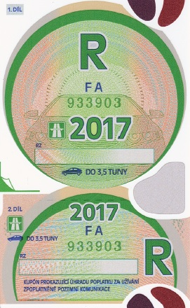

2. Kupón s platností na jeden měsíc
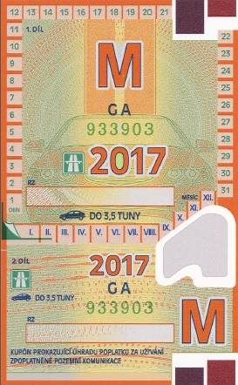

3. Kupón s platností na deset dnů
